Reeds goed om weten
*De reizen gebeuren per autocar.
*Er worden momenteel twee opstapplaatsen voorzien:
Sint-Gillis-Waas en Oostakker. (Is er op een bepaalde plaats een
groepje bedevaarders, dan wordt nagegaan of in de mate van het
mogelijke daar een opstapplaats kan ingeschakeld worden.)
*In deze folder krijgt men reeds in grote lijnen een voorsmaak van de
drie eendagsbedevaarten. Het beloven opnieuw topdagen te worden.
Het prijskaartje
Diest-Averbode op Paasmaandag 22 april 2019 €79.00
Mons-Nivelles op zondag 16 juni 2019 €84.00
Tremelo-Leuven op zaterdag 7 september 2019 €79.00
Wie inschrijft voor het pakket van de drie bedevaarten
betaalt hiervoor €236.00
(reis, middagmaal, gezamenlijke toegangstickets,
gids, begeleiding)
Inschrijvingen sturen naar :
GOVAKA - Vrienden van Oostakker-Lourdes
Urbain Britsierslaan, 5, 1030 Brussel.

DIT IS EEN AANBOD VAN DIOCESANE BEDEVAARTEN
BISDOM GENT: Onze-Lieve-Vrouwdreef 8, 9041 Oostakker.
Tel. 09 234 28 50.(dinsdag en donderdagnamiddag)
E.mail: info@basiliekoostakker.be

BEDEVAARTEN VOOR EEN DAG - 2019
EEN AANBOD VAN DIOCESANE BEDEVAARTEN
BISDOM GENT
IN HET SPOOR VAN GROTE MANNEN EN VROUWEN
VAN BIJ ONS

Dit jaar gaan wij op bezoek bij grote mannen en vrouwen
uit Vlaanderen en Wallonië en ontdekken wij de schoonheid van plekken waar zij leefden.
In Diest vinden wij de herinneringen aan Johannes Berchmans. In Tremelo en Leuven ontmoeten wij Pater Damiaan.
Mons behoudt de traditie van de viering van de heilige
Waltrudis en in Nivelles bewaart de Sint-Gertrudiskerk
de herinneringen aan hun grote heilige.

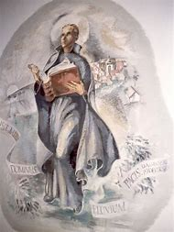
Paasmaandag 22 april 2019:
Diest - Averbode

De stad Diest heeft veel te bieden.
Het middelpunt van de historische kern is de Sint-
Sulpitiuskerk in Brabantse Demergotiek met een schat aan
beelden.
Een hele rij beschermde huizen op de Markt en in
de aanpalende straten getuigen van een rijke geschiedenis doorheen de eeuwen. Het intieme Begijnhof, oorspronkelijk
uit de 13de eeuw, is een wandeling overwaard. Wij bezoeken
‘De Gulden Maan’, het huis waar in 1599 Jan Berchmans
werd geboren en vieren eucharistie in de Heiligenkapel.
Johannes Berchmans voleindigde zijn studies in Mechelen
en wilde jezuïet worden. Hij studeerde bij de jezuïeten in
Rome, waar hij, ziek geworden, op jonge leeftijd stierf in 1622.
Omwille van zijn manier van leven werd hij reeds onmiddellijk
na zijn dood als een heilige vereerd. Het is een heilige van bij
ons. Hij ligt begraven in de Sant’ Ignaziokerk in Rome, naast
het klooster van de jezuïeten. Bij onze Romebedevaarten
brengen wij hem steeds een bezoekje.
Johannes Berchmans werd uitgeroepen tot patroon van de studerende jeugd.
2
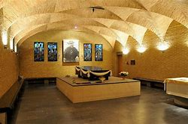
In Leuven bezoeken wij bij de paters Picpussen,
in de crypte van de Sint-Antoniuskapel, het graf van
Pater Damiaan, wiens lichaam in 1936 met veel luister en dankbaarheid naar België werd overgebracht.
Pater Damiaan werd heilig verklaard in 2009.

Even buiten Leuven, in Heverlee, ligt de prachtige norbertijnerabdij van Park in een schitterende site.
Zij gaat terug op het jaar 1129.
In de loop van de eeuwen viel de abdij ten prooi aan verwoestingen en plunderingen. Zij werd opgeheven
door Jozef II en door de Fransen openbaar verkocht in
1797. Halfweg de 19de eeuw werd het monnikenleven hernomen. De recent gerestaureerde abdijgebouwen
dateren uit de 16de, 17de en 18de eeuw. De architectuur,
de kunstwerken en het meubilair zijn van grote schoonheid.
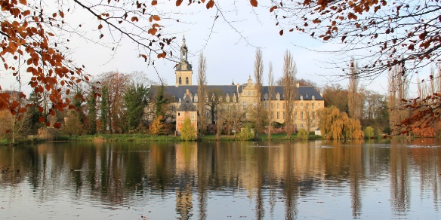

7
Zaterdag 7 september 2019:
Leuven - Tremelo

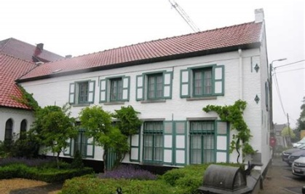
De tocht staat op de eerste plaats in het teken van de figuur
van Pater Damiaan. Jozef De Veuster werd in Tremelo
geboren in 1840. Als pater Picpus vertrok hij naar de Hawaï-
eilanden, waar zijn missie begon. Even later trok hij naar het
eiland Molokaï, waar hij tussen de melaatsen leefde en
werkte. Tussen zijn mensen zelf melaats geworden, stierf hij
in 1889. Zijn geboortehuis, een Kempische woning van rond
1800 in het gehucht Ninde, werd in 1895 door de paters

picpussen gekocht. Uit het oude klooster is sinds kort een
eigentijds belevingscentrum ontstaan, dat het leven en het engagement van de ‘Grootste Belg’ belicht.
In het WZC Damiaan zijn penseeltekeningen te zien van
kunstenaar Dries Vanwijnsberghe, die zich in zijn werk ten
volle heeft ingeleefd in de inspirerende figuur van Damiaan.
Ria Robben, vrouw van de overleden kunstenaar, wil voor
ons zijn werk bellichten.
6
De abdij van Averbode bezit meer dan ooit een religieuze en culturele uitstraling, waarmee wij op onze tocht mogen kennismaken. Recent werd een interessant nieuw belevingscentrum ‘Het Moment’ opgericht. De norbertijnerabdij,
die in 1134 werd opgericht, had doorheen de eeuwen te lijden
van veel calamiteiten.

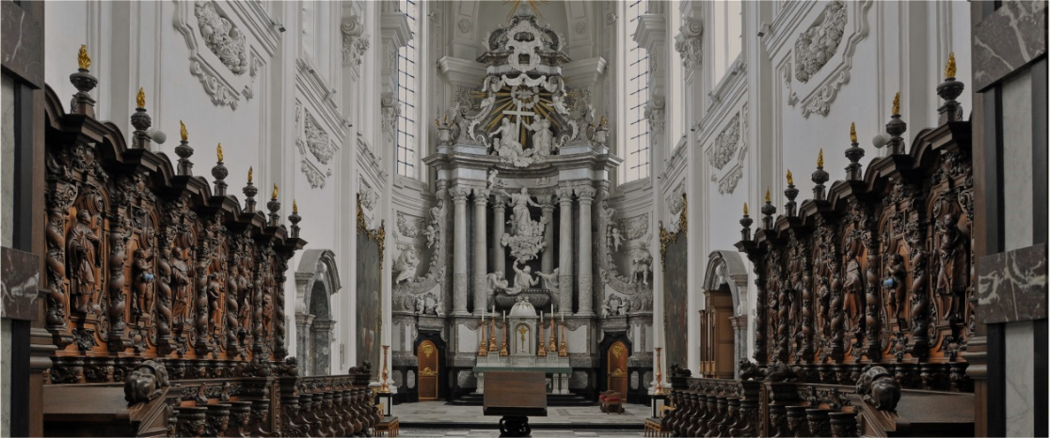

De herbouw van de schitterende abdijkerk gaat terug op de stijl
van de 17de eeuw. De stijl van de 18de eeuw inspireerde de bouw van de sacristie, de kapittelzaal, de refter en het prelaatskwartier. De kerk bewaart een uitzonderlijke schat aan houtsnijwerk en schilderijen.
Wij gebruiken het middagmaal in ‘Het Moment’ en krijgen daarna een geleid bezoek op de abdijsite.

3
Drievuldigheidszondag 16 juni 2019:
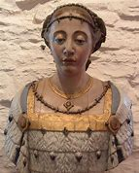
Mons – Nivelles

In Mons is Drievuldigheidszondag van oudsher een heel
speciale dag, waarop de heilige Waltrudis (sainte Waudru)
op een bijzondere wijze wordt vereerd. Waltrudis van Mons
is te situeren in de 7de eeuw en zij werd de beschermheilige
van Mons.
Waltrudis en haar man besloten op een bepaald moment kloosterling te worden. Waltrudis voedde de kinderen op en
stichtte een kleine gemeenschap op een heuvel, waar later
Mons zou groeien.
Zij wijdde haar leven volledig aan de allerarmsten.
Na de dood van Waltrudis ontstond reeds een grote devotie
voor haar.
De feestelijkheden rond de heilige Waltrudis duren een week.
Het hoogtepunt van deze ‘Doudou’ is de processie, waarin
het reliekschrijn van de heilige wordt rondgedragen op een
grote praalwagen. Wij zijn welkom op de grote dag van de
Doudou.
4
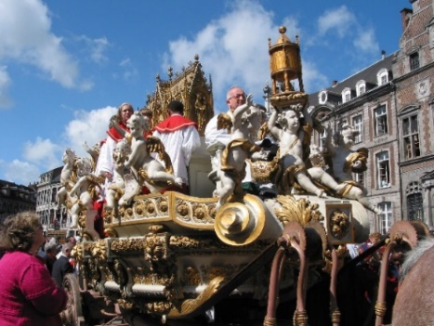

Na de processie heeft op de Markt een gevecht plaats tussen
Sint-Joris en de draak, het goed en het kwaad.
Het uitzonderlijke feest van de Doudou werd door de Unesco
tot Werelderfgoed verklaard.
Op de terugweg van Mons houden wij even halt in Nivelles,
waar de imposante collegiale kerk van Sint-Gertrudis het
marktplein domineert. De heilige Gertrudis leefde in de
7de eeuw en was abdis van de oorspronkelijke abdij.
De kerk, die teruggaat op de 11de eeuw, is een van de oudste
en grootste romaanse kerken. Wij vieren er eucharistie.
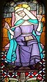

5
Inschrijvingsformulier voor eendagsbedevaarten
Inschrijving zenden aan:
GOVAKA- Vrienden van Lourdes-Oostakker
Urbain Britsierslaan, 5, 1030 Brussel.

Naam:…………………………Voornaam:……………….
Geboortedatum:……………… Geslacht: M /Vr.
Straat en huisnummer:………………………
Gemeente:…………………………Postnummer:…………..
Telefoon:…………………..GSM:………………………….
E-mail……………………………….
schrijft in voor:
- Eendaagse Diest-Averbode op 22 april 2019……….O
- Eendaagse Mons-Nivelles op 16 juni 2019…….....O
- Eendaagse Tremelo-Leuven op 7 september 2019… O
- Wenst in te schrijven voor de drie eendaagse
bedevaarten 2019………………………………….. O
Na inschrijving ontvangt u een factuur van Govaka..
(Indien u inschrijft voor meerdere personen, dan graag
de gegevens van deze personen op keerzijde vermelden)

Datum: Handtekening
Bij inschrijving van meerdere bedevaarders
voor één of meerdere eendagsbedevaarten
graag hier de gegevens. Dank.

Naam-voornaam-geboortedatum-adres
en zo mogelijk telefoon-GSM-E-mail
en gewenste bedevaart
..……………………………………………………………..
………………………………………………………………
………………………………………………………………
……………………………………………………………….
………………………………………………………………
……………………………………………………………….
………………………………………………………………
………………………………………………………………

O De factu(ren) mogen gestuurd worden
aan:………………………………………………………..
O De facturen afzonderlijk sturen naar de verschillende bedevaarders

